1. 简介 1

1.1 基础介绍 1

1.2 安装docker 1

1.3 添加linux服务 1

2. 命令 1

2.1 docker build 1

2.2 docker exec 1

2.3 docker images 2

2.3.1 docker image rmi 删除镜像内容 2

3. Docker project 2

常见问题

1.1 docker swarm 启动问题

使用docker service create 启动项目是，出现failure or early termination of task taskId, 此种情况为第一次启动该项目，未成功启动，同时该项目处于启动无限制重试中，

此时需要登陆服务器，使用docker service ls 找到响应项目的service的id号，使用docker service rm ID,进行该service的删除，再次启动，即可

1.2

# 1. 简介

## 1.1 基础介绍

docker ps

显示docker的进程

Docker logs id -f

Dockers制定版本

Dockers tag docker.l.jingli365.com/dtasks-phantom-ctrip-flight: tagId(长id) docker.l.jingli365.com:release

### 1.1.2 docker hierarchy

docker images

docker container

docker service: multiple containers behave in production.

docker stack

## 1.2 安装docker

<https://github.com/zhangpeihao/LearningDocker/blob/master/manuscript/01-DownloadAndInstall.md>

### 1.2.1 ubuntu中安装docker

apt-get install docker.io

### 1.2.2 network adapter

docker0是docker安装时创建的linux bridge（）;

## 1.3 添加linux服务

systemctl enable docker.service

Created symlink from /etc/systemd/system/multi-user.target.wants/docker.service to /usr/lib/systemd/system/docker.service.

Centos中启动

dockersudo systemctl start docker.service

## 1.4 dockerfile

定义docker容器所需要的资源： 包括网络接口、程序代码、系统资源

1.4.1 关键字

FROM 表明基础镜像

WORKDIR 工作目录

ENV 表明需要添加的环境变量

ADD 添加容器中需要的程序代码

EXPOSE 暴露端口号

RUN 运行脚本，比如安装程序标准库

CMD 定义命令

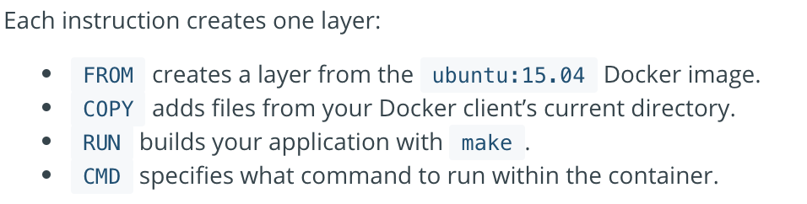

## 1.5 docker 仓库

### 1.5.1 docker login

# 2. 命令

reference： <https://docs.docker.com/engine/reference/commandline/run/#parent-command>

## 2.1 docker build

Docker build -t tag-name . //对当前目录下的工程利用Dockerfile进行编译，并设置tag名

## 2.2 docker exec

Docker exec -it docker_id bash ：参数it表示创建交互式终端。

## 2.3 docker image

注意：docker images <==> docker image ls

### 2.3.1 docker image rmi 删除镜像内容

## 2.4 docker run

docker run --name qmtrip -p 0.0.0.0:4002:4002 qmtrip:latest sh -c "node server.js"

docker run –dns = 108.61.10.10 –add-host=172.17.0.1 –p 0.0.0.0:14101:4101 common-api

## 2.5 docker network

### 2.5.1 默认的docker的NIC(网路接口)

ifconfig –all: 即可以查找安装docker后系统新建的网络接口。默认的docker的内网地址为172.17.0.1

## 2.6 docker stats

首先使用docker service ls找到项目的service 进程id， 切入该id对应的服务器地址，使用ssh进入该服务器，使用docker ps，看到该项目的进程id，使用docker stats process_id查看container的状态

## 2.7 docker service update

docker service update svr-dtask-mgr-master --force

## 2.8 docker service logs

docker service logs svr-jlbudget-release --since 10m –f

## 2.9 docker container

# 3. Docker project

使用dockerhub中的数据。

Docker pull images_name

Images_name: node:6、ubuntu:14.04等等

制作镜像

利用dockerfile进行镜像定制。参考：<https://yeasy.gitbooks.io/docker_practice/content/image/build.html>

docker中更新npm

RUN npm update –g

### 3.2 常见问题

### 3.2.1 docker程序链接本地数据库

reference： https://stackoverflow.com/questions/31249112/allow-docker-container-to-connect-to-a-local-host-postgres-database

程序中链接数据库，无法使用localhost。因为此时的localhost指向的是docker container的环境地址（docker此时是独立的虚拟机）。

<https://stackoverflow.com/questions/31249112/allow-docker-container-to-connect-to-a-local-host-postgres-database>

3.2.2 docker的程序的80端口，无法成功启动程序

docker error: {"code":"EACCES","errno":"EACCES","syscall":"listen","address":"0.0.0.0","port":80}

SequelizeConnectionError: the database system is in recovery mode

# 4. gitlab项目

## 4.1 docker镜像

docker pull gitlab/gitlab-ee: 企业版

docker pull gitlab/gitlab-ce； 社区版